附表2
重庆市化学化工学会个人会员入会申请表
填表日期:
姓名 |  |  | 性别 |  |  |  | 教育程度 |  |  | （2寸正面  免冠证件照）
民族 |  | 职务\职称 |  |  |  |  | 社会职务
身份证号码
单位名称
电话 |  |  |  |  |  |  |  | e-mail
个人简历（含最后学历及主要工作经历）
起止年月 |  | 在何单位 |  |  |  |  |  | 任何职务 | 兼任何种主要职务
主要学术成果、工作业绩、学术奖励及专长
本人承诺以上情况属实。
申请人（签字）：
年 月 日
学会审批意见
学会领导签字：
（单位盖章）
年 月 日
联系人：张老师 电话：17318290228 邮箱：cqshxhg@sina.com
户名：重庆市化学化工学会 汇款账号：113042812759
开户行：中国银行重庆沙坪坝重大支行（请注明“公司名称”）

重庆市化学化工学会个人会员入会须知
1、个人会员类别
个人会员类别：
（1）学生会员 化学及相关专业在读学生（包括专科生、本科生和研究生等），承认本会章程，提交入会申请，交纳会费，可成为本会学生会员；
（2）会员 化学及其相关科学技术领域从业人员，包括从事研究、开发、应用、产业、教育、管理、传播、服务以及其他领域对化学有兴趣的人士，承认本会章程，提交入会申请，交纳会费，可成为本会会员。
符合上述条件的外籍人士，承认本会章程，提交入会申请，交纳会费，可成为本会会员。
2、会员资格延续
会员在规定时间内缴纳会费，相应会员资格自动延续。会员个人信息情况发生变化时，会员应及时联系秘书处更新个人资料；如未能及时更新，责任由该会员自行承担。
3、权利和义务
会员的权利：
（1）除学生会员、外籍会员外，个人会员享受本会及分支机构的选举权、被选举权和表决权；
（2）优惠或免费参加本会主办/承办的学术活动；
（3）优惠或免费获得本会提供的信息服务；
（4）免费获得本会会员《化学化工通讯》（电子版）；
（5）优惠或免费获得本会提供的期刊及其他印刷品；
（6）具备申请本会学术奖励的资格；
（7）对本会工作的批评、建议和监督权。
会员的义务：
（1）遵守本会章程和各项规定；
（2）按本会要求及时交纳会费；
（3）积极宣传并参与本会的各项活动；
（4）执行本会决议；
（5）本人信息变化时及时更新信息。
4、退会
退会程序：
（1）会员资格有效期内，会员主动要求退会，须向本会会员部提出书面申请，获批后会员资格取消且不再享有相应的会员权利，已缴纳会费不予退还；
（2）已退会会员如希望重新入会，需按照本会入会流程重新办理入会手续；
（3）会员有效期到期，如未按照规定及时交纳会费，视为自动退会。
5、入会流程
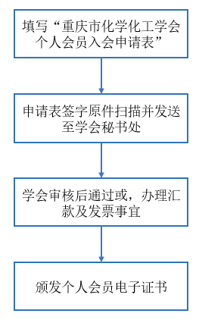
联系人：张老师 电话：17318290228 邮箱：cqshxhg@sina.com
地址：重庆市沙坪坝区重庆大学虎溪校区理科楼

重庆市化学化工学会会费标准

会员会费标准：
理事长单位 30000元/年
常务副理事（秘书长）单位 20000元/年
副理事长单位 10000元/年
理事单位 5000元/年
单位会员 2000元/年
个人会员 100元/年

